(UH}P]$EA(6KVUYP8]L~{{I

项目计划

小组：苏雨豪（组长）

陆凯晨

吴桐

目录

0.项目简介 5

0.1目标 6

0.2主要功能 6

0.3使用对象 6

0.4总体要求 6

0.4.1总体功能要求 6

0.4.2软件开发平台要求 6

0.4.3软件项目的开发实施过程管理要求 6

1.项目范围管理 7

1.1项目范围说明 7

1.2维护和批准的WBS 8

1.2.1账户编码标识 8

1.2.2工作描述 8

1.2.3假设条件与制约因素 8

1.2.4负责的组织 8

1.2.5进度的里程碑 8

1.2.6相关的进度活动 8

1.2.7所需资源 9

1.2.8成本估算 9

1.2.9质量要求 9

1.2.10验收标准 10

1.2.11技术参考文献 10

1.2.12协议信息 11

1.3正式验收已完成的项目可交付成果 12

1.3.1四周内完成前台网页制作， 12

1.3.2八周内完成后台数据库开发， 12

1.3.3两周内完成系统的整合并投入试用 12

1.4范围基准 12

2.项目需求管理 12

2.1规划、跟踪、和报告各种需求活动 12

2.1.1规划需求 12

2.2配置管理活动 12

2.2.1启动产品变更 12

2.2.2影响分析 12

2.2.3追溯、跟踪和报告 12

2.2.4变更控制 13

2.2.5 14

2.3需求优先级排序过程 14

2.4产品测量指标及使用指标的理由 14

2.5用来反映哪些需求属性将被列入跟踪矩阵的跟踪结构 14

3.进度管理计划 14

3.1项目进度模型制定 14

3.2准确度 14

3.3计量单位 14

3.4组织程序链接 15

3.5项目进度模型维护 15

3.6控制临界值 15

3.7报告格式 15

3.8过程描述 15

4．成本管理计划 15

4.1计量单位 15

4.2精确度 15

4.3准确度 15

4.4组织程序链接 15

4.5控制临界值 16

5．过程管理计划 16

5.1过程边界 16

5.1.1过程的目的 16

5.1.2过程的开始和结束 16

5.1.3过程的输入输出 16

5.2过程配置 16

5.3过程测量指标 17

5.4绩效改进目标 17

6.人力资源管理计划 18

6.1角色和职责 18

6.2项目组织图 18

19

19

19

19

6.3人员配备管理计划 19

6.4培训需要 19

7.沟通管理计划 19

7.1干系人的沟通需求 19

7.1.1干系人组成 19

7.1.2干系人之间的沟通需求 19

7.2需要沟通的信息 20

7.3发布信息的原因 20

7.4发布信息及告知收悉或作出回应的时限和频率 20

7.5负责沟通相关信息的人员 20

7.6负责授权保密信息的相关人员 20

7.7将要接收信息的个人或小组 20

7.8传递信息的技术或方法 20

7.9为沟通活动分配的资源，包括时间和预算 20

7.9.1资源 20

7.9.2时间和预算 20

7.10随项目进展，对沟通管理计划进行更新与优化的方法 21

7.11项目信息流向图、工作流程（兼有授权顺序）、会议计划 21

7.11.1项目信息流向图 21

7.11.2工作流程 22

7.11.3会议计划 22

7.12沟通制约因素 22

7.13问题升级程序，无法解决问题时的上报时限和上报路径 22

8.风险管理计划 22

8.1方法论 22

8.2角色与职责 23

8.3预算 23

8.4时间安排 23

8.5风险类别 23

8.6报告格式 23

8.7跟踪 23

9．范围基准 24

10.进度基准 24

11. 需求分析说明 24

11.1引言 24

11.2项目描述 26

11.3具体需求 27

11.4属性 28

11.5其他需求 28

11.6附录 29

12.总结 29

# 0.项目简介

你是否丢失过饭卡？你是否丢失过钱包？你是否丢失过很珍贵的东西？

东西丢失了，都会很着急，可我们却无法很快的去寻找会来。（比如说我们组某位同学丢了3、4张饭卡）

你是否捡到过饭卡？你是否捡到过钱包？你是否捡到过某人丢失的东西？

东西捡到了，却无法找到失主而无奈。

我们学校虽然有着失物招领的地方，可效果甚微。因此我们将开发一个失物招领系统。

以同学们有很多物品遗失，但却寻找麻烦为背景，制作一款失物招领系统。为同学们寻找遗失物品提供帮助，使得同学们在学校的生活更方便快捷。促进学生之间互帮互助的精神。

## 0.1目标

致力于做一款失物招领系统，实现丢失物品与失主的对接，解决丢失物品后寻找物品所带来的不必要麻烦，更快捷的寻找到遗物。

## 0.2主要功能

0.2.1.可将拾取物件及遗失进行分类。

0.2.2.可通过搜索栏中的分类寻找遗失物品。

0.2.3.自动实现拾取物件信息与遗失物件信息相关关键词匹配。

0.2.4.账户登录及身份认证。

0.2.5.当拾取者将物件提交至校园中心可以记录领取信息。

0.2.6.管理员：可删除水帖。

0.2.7.拾取者：可发布拾取物件信息，并上传图片。

搜索拾取物件相关关键词信息。

0.2.8.失主： 可发布遗失物件信息，并上传图片。

搜索遗失物件相关关键词信息。

## 0.3使用对象

在校教职工及全体学生。

## 0.4总体要求

### 0.4.1总体功能要求

网络应用环境以web技术为核心。

### 0.4.2软件开发平台要求

数据库管理系统：MYSQL

前台页面代码：html ，javascript

后台代码：java

### 0.4.3软件项目的开发实施过程管理要求

1. 小组成员集中讨论后提交项目开发计划书，老师对计划书进行审阅，并提出整改意见。
2. 通过审阅后，小组成员根据整改意见完善计划书，经过老师认可后组织小组成员进行软件开发。软件开发工作按照需求分析、概要设计、详细设计、编码、测试等几个阶段进行，在开发工程中，小组成员需分阶段提交相关文档。
3. 在软件开发工作完成后，小组成员应向老师提交完整的软件文档，老师组织验收组对软件进行验收审查。

# 1.项目范围管理

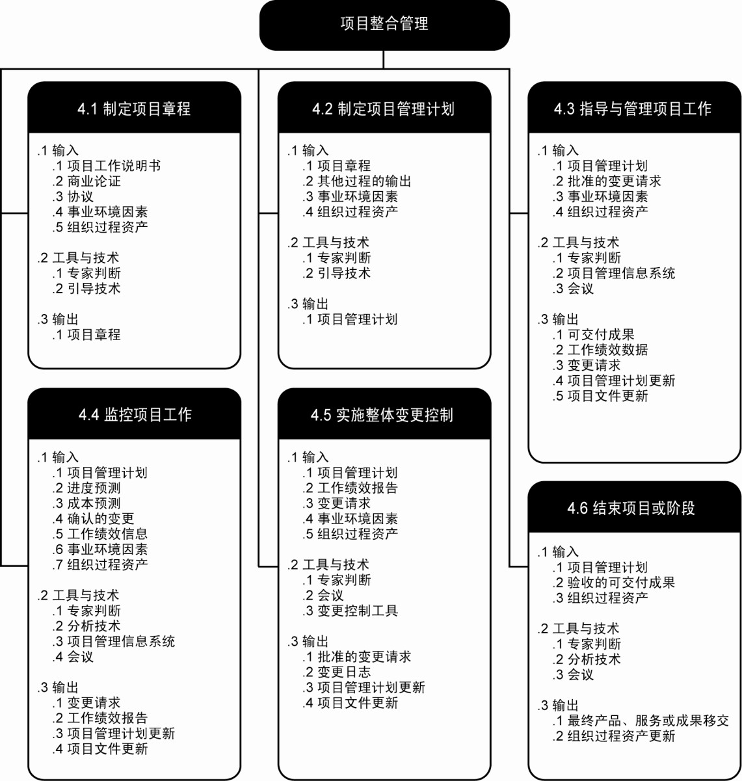

来自《PMBOK》

## 1.1项目范围说明

本项目旨在开发一个能够完成失物招领系统及前台控制,后台监控维护系统。最终的项目产品应该同时具备发布寻物功能，发布招领功能，搜索拾取物件相关关键词信息功能，搜索遗失物件相关关键词信息功能。

最终的项目产品应该由以下系统构成：搜索遗失物件相关关键词信息系统、后台服务器系统、后台数据库支持系统、发布寻物系统、搜索拾取物件相关关键词信息系统、发布招领系统。

## 1.2维护和批准的WBS

失物招领网站

后台数据库

前台网页界面

html、css、JavaSript

Java、MySql

### 1.2.1账户编码标识

账户编码标识为学号。

### 1.2.2工作描述

一款为同学们寻找丢失物品的失物招领平台，采用B/S结构，在PC端使用，可能使用eclipse等开发环境及java、html、css、javascript等语言实现相应功能。

### 1.2.3假设条件与制约因素

根据用户及项目组时间安排，本项目定于开学后十四周交付

### 1.2.4负责的组织

SEG1小组

### 1.2.5进度的里程碑

本项目里程碑有以下四个：

（1）、前台网页的html编写完成。

（2）、后天的数据库MySQL编写完成

（3）、前台网页与后台数据库连接完成。

（4）、测试网页正常使用没有问题。

### 1.2.6相关的进度活动

一、项目确定

二、确定项目的可行性

三、需求分析，导出实现工程目标应该采用的策略及系统必须完成的功能

四、总体设计，估计完成该项目需要的资源和成本，并且制定项目进度表

五、详细设计，将项目的实施具体化，确定模块功能所需要的算法和数据结构

六、编码，选取适当语言将详细设计的结果翻译成用选定的语言书写的程序，并且仔细测试编写出的每一个模块。

七、综合测试，通过各种测试使系统平台达到预定要求

八、维护，通过各种必要的维护活动使系统持久地满足用户的需要

### 1.2.7所需资源

一、小组成员

二、三台电脑

三、网络

四、eclipse

五、相关资料书籍

### 1.2.8成本估算

目前仅算人工成本=26*14*7*3=7644

### 1.2.9质量要求

#### 1.2.9.1正确性

以学生实际上传的相关信息为依据进行失物招领。

#### 1.2.9.2健壮性

在系统平台发生故障、输入的数据无效或操作错误等意外环境下，系统能做出适当相应的程度

#### 1.2.9.3效率

实时上传并比对拾取物件与丢失物件

#### 1.2.9.4完整性（安全性）

对未经授权的人使用软件或数据的企图 ，系统能够控制（禁止）

#### 1.2.9.5可用性

可以使用并使系统可达到客户满意度

#### 1.2.9.6风险

可以按照预定计划完成项目

#### 1.2.9.7可理解性

简单易用

#### 1.2.9.8可维修性

易维修

#### 1.2.9.9灵活性

易改变

#### 1.2.9.10可测试性

容易测试

#### 1.2.9.11可移植性

只可在PC端使用，手机端使用风险不可知

#### 1.2.9.12可再用性

可以使用部分程序框架

#### 1.2.9.13互运行性

不可知

### 1.2.10验收标准

尽可能完成大部分质量要求

### 1.2.11技术参考文献

《PMBOK》

《软件工程导论（第6版）》

[www.w3school.com.cn](http://www.w3school.com.cn) html、css、javascript相关教程

百度

### 1.2.12协议信息

甲方1杨枨老师，甲方2使用该系统平台学生

乙方：SEG1小组全体成员

一、甲乙双方合作项目内容

1、甲方 1作为审核方，重要使用者，甲方2作为普通使用者，向乙方提供建议。

2、 双方合作范围为有关失物招领系统开发。

二、甲方的义务和权力

1、甲方1有权审核乙方提供的相关资料。

2、甲方1有权在审核相关资料不满意时让乙方进行修改或停止项目。

3、甲方2在使用该系统平台时可随时提出修改意见。

4、甲方应尽量保证乙方项目可实施

三、乙方的义务和权力

1、乙方必须自学项目开发所具备技能。

2、乙方自行负责“失物招领”系统平台的建设和维护，包括涉及本项业务的所有硬件设备、系统调试、开通、系统维护、日常业务管理。

3、乙方应完全符合中华人民共和国国务院令(第292号)《互联网内容/应用服务管理办法》的要求，乙方保证提供的信息内容不违反国家的有关法律、法规、政策，否则由此而引起的一切后果由乙方承担。乙方负责其所提供信息的采编、审查及制作，乙方必须对其提供的信息内容（包括用户通过乙方网站编辑的信息内容）进行过滤，以便从源头上杜绝各种不健康的、非法的信息。乙方保证为甲方提供的应用软件和信息的及时准确、真实可靠及合法性，并承担相应的责任。

4、乙方要对用户的真实身份的鉴权。

5、乙方负责承担该业务中产生的各种资讯和投诉，乙方应明确并公开业务咨询、申告和投诉受理渠道和机构。

6、根据第五条保密条款乙方有责任对通过该业务获得的所有用户资料予以保密。

五、保密条款

1.为本协议之目的，“专有信息”指在双方合作过程中一方从另一方（“披露权方”）得到的披露权方开发、创造、发现的、或为披露权方所知的、或转移至该披露权方的、对该披露权方业务有商业价值的信息。专有信息包括但不限于有关商业秘密，电脑程序、设计技术、想法、专有技术、工艺、数据、业务和产品开发计划，与该披露权方业务有关的客户的信息及其他信息，或该披露权方从他方收到的保密信息。双方理解，信息披露权方拥有并将拥有专有信息，而这些专有信息对该披露权方是非常重要的；甲、乙双方之间的合作关系产生了双方之间的与专有信息有关的保密和信任的关系；

2.未经信息披露权方事先书面同意，另一方将对任何专有信息保密，并不使用或向任何人或实体披露这些专有信息，但正常履行本协议项下义务需要的除外；

3.甲、乙双方对本次合作及本协议的具体内容负有保密责任。未经一方事先书面同意，另一方不得将双方的合作协议的具体内容及其相关内容披露给任何第三方。

## 1.3正式验收已完成的项目可交付成果

### 1.3.1四周内完成前台网页制作，

### 1.3.2八周内完成后台数据库开发，

### 1.3.3两周内完成系统的整合并投入试用

## 1.4范围基准

本计划应用于本项目开发的整个生命周期

# 2.项目需求管理

## 2.1规划、跟踪、和报告各种需求活动

### 2.1.1规划需求

前台功能需求：1. 可通过搜索栏中的分类寻找遗失物品。

2. 账户登录

3.拾取者：可发布拾取物件信息，并上传图片。

搜索拾取物件相关关键词信息。

4.失主： 可发布遗失物件信息，并上传图片。

搜索遗失物件相关关键词信息。

后台功能需求：1.可将拾取物件及遗失进行分类。

2.自动实现拾取物件信息与遗失物件信息相关关键词匹配。

3.身份认证。

4.当拾取者将物件提交至校园中心可以记录领取信息。

5.管理员：可删除水帖。

## 2.2配置管理活动

### 2.2.1启动产品变更

产品应根据实时要求及进度计划更新产品功能。

### 2.2.2影响分析

在不同阶段产生的系统功能均不一致，均对系统的功能及质量进行提高。

### 2.2.3追溯、跟踪和报告

实时更新项目进行时的项目计划相关文档及相关PPT。

### 2.2.4变更控制

#### 2.2.4.1专家判断

由杨枨老师利用专业知识处理各种技术和管理问题。

#### 2.2.4.2会议纪要

##### 2.2.4.2.1基本信息

会议名称：SEG1小组关于失物招领系统平台开发的功能变更控制会议

会议日期：每周六

会议地点：图书馆五楼

记录人：小组成员

##### 2.2.4.2.2会议目的

按照课程进度对每次项目研发所需要功能进行讨论及确定。

##### 2.2.4.2.3参加人员

SEG1小组全体成员

##### 2.2.4.2.4发言记录及会议决议

第一次会议：陆凯晨提出该项目，小组其他成员对此初步完成项目计划。

第二次会议：小组成员对项目所需要的编程语言及开发环境进行讨论，并完成项目可行性研究报告

第三次会议：由组长完成项目进度计划

第四次会议：小组成员对项目计划中具体细节进行确定，并完善项目计划书

##### 2.2.4.2.5会议纪要发放范围

SEG1小组全体成员，及杨枨老师并抄送四位助教

#### 2.2.4.3纠正措施

为使项目工作绩效重新与项目计划一致而进行的修改

#### 2.2.4.4预防措施

请确保项目工作的未来绩效符合项目计划进行有目的的活动

#### 2.2.4.5缺陷补救

修正不一致的产品或产品组件

### 2.2.5

## 2.3需求优先级排序过程

搜索遗失物品>失主寻物相关功能>拾取者招领相关功能

## 2.4产品测量指标及使用指标的理由

1.完成质量要求。

2.质量要求是完成该项目的基准。

## 2.5用来反映哪些需求属性将被列入跟踪矩阵的跟踪结构

1. 搜索栏中的分类寻找遗失物品。

2. 账户登录信息

3.拾取者：可发布拾取物件信息

搜索拾取物件相关关键词信息。

4.失主： 可发布遗失物件信息

搜索遗失物件相关关键词信息。

5.可将拾取物件及遗失进行分类

6.自动实现拾取物件信息与遗失物件信息相关关键词匹配。

7.身份认证。

8.当拾取者将物件提交至校园中心可以记录领取信息。

# 3.进度管理计划

## 3.1项目进度模型制定

本项目采用瀑布模型

## 3.2准确度

相关关键字比对在十五个字以内

## 3.3计量单位

暂定为全班同学

## 3.4组织程序链接

失物招领网站

后台数据库

前台网页界面

Java、MySql

html、css、JavaSript

## 3.5项目进度模型维护

遵守瀑布模型的文档约束进行维护

## 3.6控制临界值

若是有组员不愿参与小组工作，则与其交流，尝试team building与其沟通，使其认同我们的工作并参与进来。若是有组员因能力不足而无法完成工作，则建议其去寻找学习资源进行学习，在掌握所需技能后参与开发。若经过学习还是无效，则让该同学做一些简单基本的工作。

## 3.7报告格式

按照类似文档格式形成.doc文件

## 3.8过程描述

（1）、前台网页的html编写完成。

（2）、后天的数据库MySQL编写完成

（3）、前台网页与后台数据库连接完成。

（4）、测试网页正常使用没有问题。

# 4．成本管理计划

## 4.1计量单位

每天1小时，总共花费时间：1*14*7=98小时

## 4.2精确度

每天1小时，人员成本估算： 26*14*7*3=7644元

## 4.3准确度

活动成本估算：team building+人员成本估算+项目其他可能所需经费≈9000元

## 4.4组织程序链接

项目活动成本

Teambuilding相关费用

项目其他可能所需经费

人员成本估算

## 4.5控制临界值

允许超过基准计划的10%

# 5．过程管理计划

## 5.1过程边界

### 5.1.1过程的目的

项目达到质量要求

### 5.1.2过程的开始和结束

从软件工程基础导论课开始至十四周后将项目交付结束

### 5.1.3过程的输入输出

#### 5.1.3.1输入

1.范围基准。范围基准包括项目范围说明书和 WBS 细节，可用于定义活动、持续时间估算和进度管理。

2.其他信息。可依据项目管理计划中的其他信息制定进度计划，例如，与规划进度相关的成本、风险和沟通决策

#### 5.1.3.2输出

为3.进度管理计划

## 5.2过程配置

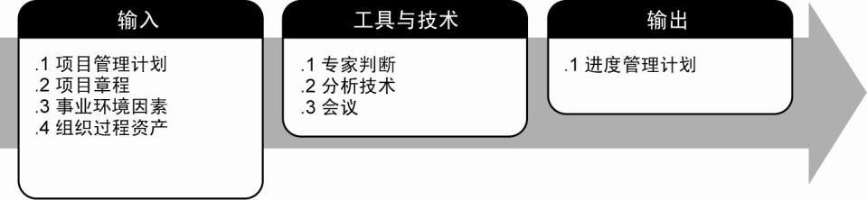

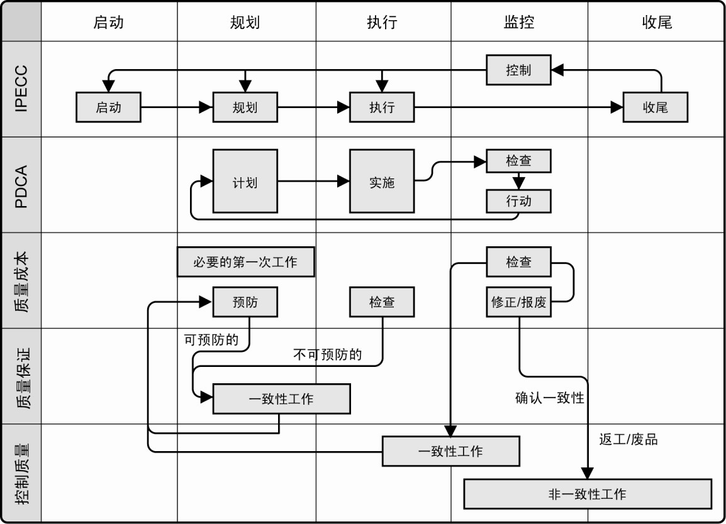

来自《PMBOK》

## 5.3过程测量指标

在控制临界值的范围内，积极完成相关工作

## 5.4绩效改进目标

根据瀑布模型完成相应工作。

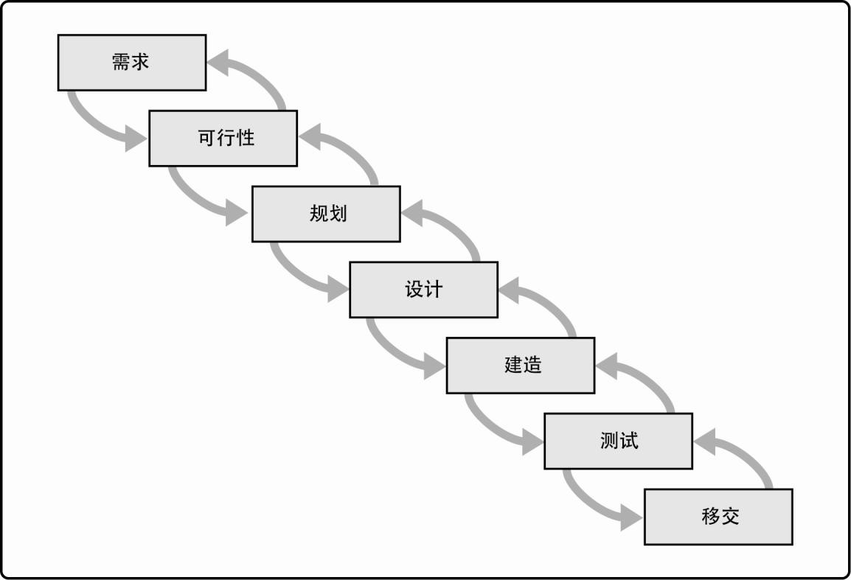

来自《PMBOK》

项目最新甘特图（6.5）

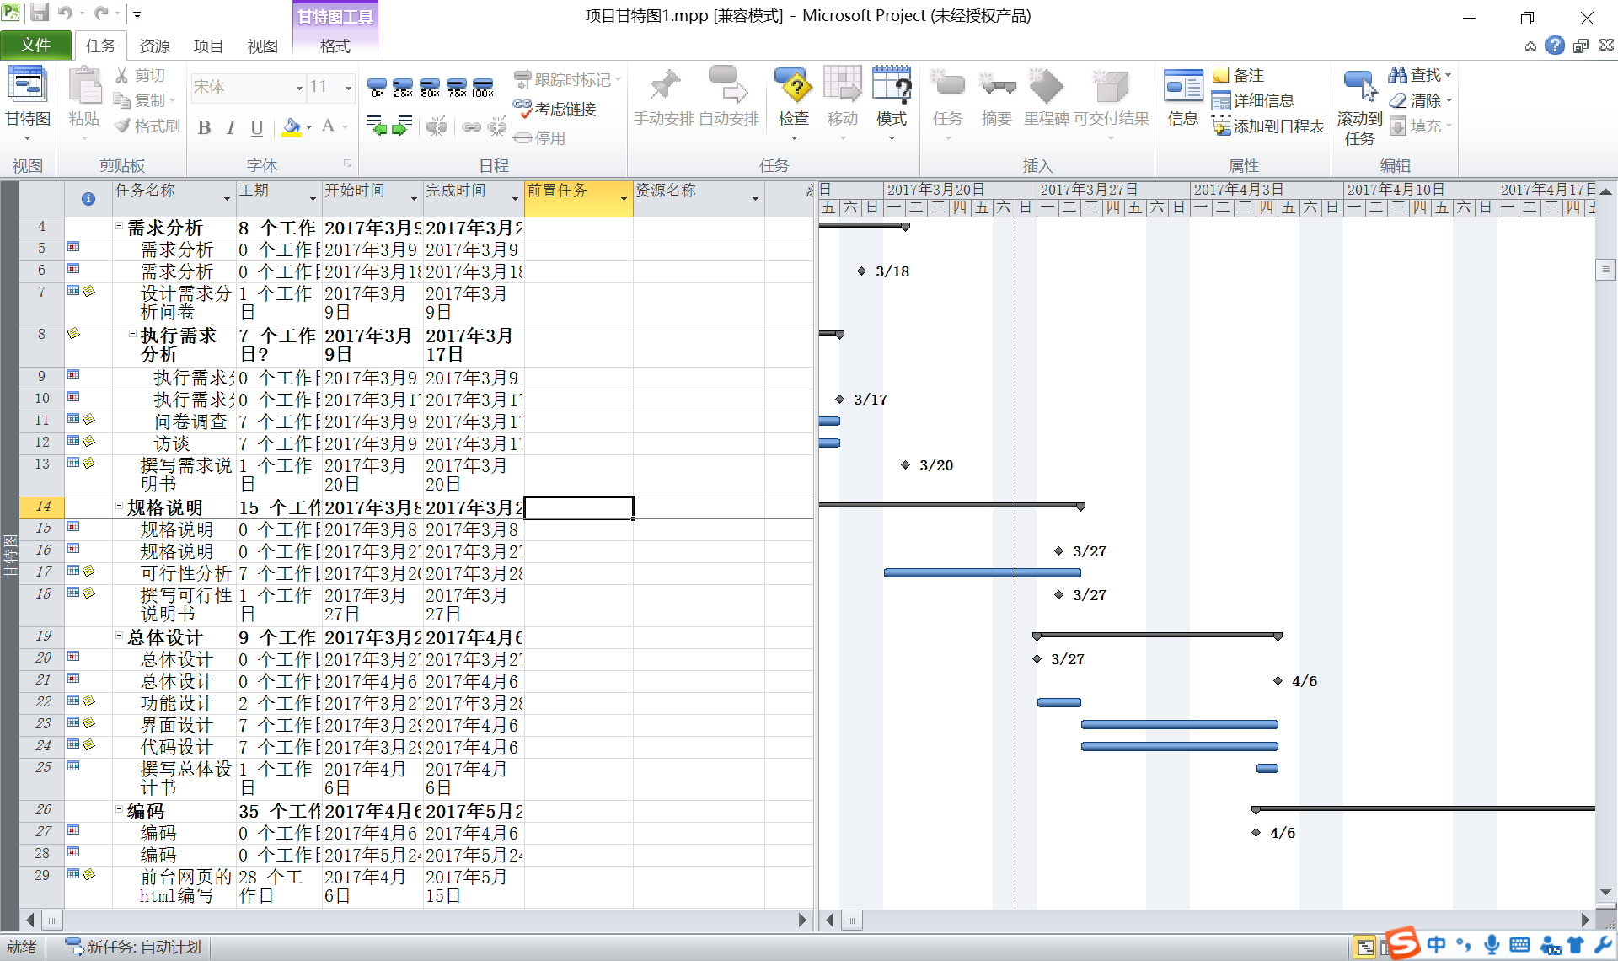

# 

# 6.人力资源管理计划

## 6.1角色和职责

1.目的组织形式为组长-组员形式。在项目中，组员承担由组长分配的任务，并与组长共同完成该项目。

2.为完成该项目，项目团队全体成员需具备html.css.javascript.java.mysql

备写相关文档的能力. 如果项目团队成员不具备所需的能力，就不能有效地履行职责。一旦发现成员的能力与职责不匹配，就应主动采取措施，如安排培训、调整工作范围。

## 6.2项目组织图

组长：苏雨豪

完成项目计划

成员：吴桐

技术支持

成员：陆凯晨

技术支持

## 6.3人员配备管理计划

在软件工程基础导论第一节课，因分小组而形成此项目小组SEG1，该项目小组全体成员需要在项目中工作一个学期。

## 6.4培训需要

如果预计配给的团队成员不具备所要求的能力，则要制定一个培训计划，将培训作为项目的组成部分。在必要时小组成员需要自行学习或一起学习项目研发所需内容，是项目研发更顺利。

# 7.沟通管理计划

## 7.1干系人的沟通需求

## 7.1.1干系人组成

SEG1小组全体成员：

杨枨老师；

全班同学；

#### 7.1.1.1关键干系人的所需参与程度和当前参与程度

关键干系人：杨枨老师，SEG1小组全体成员

所需参与程度： 杨枨老师仅参与审核，以及教授相关知识，所需参与程度轻，

SEG1小组全体成员将全程参与项目的开发，所需参与程度100%

当前参与程度：因项目尚在软件定义阶段，及软件初步开发阶段，所有关键干

系人当前参与程度均轻。

## 7.1.2干系人之间的沟通需求

杨枨老师作为重要干系人需要和SEG1小组全体成员在项开发阶

段实时沟通具体细节。全班同学在使用该项目产品时应积极与SEG1小组成员沟通相关事宜。SEG1小组成员应该时常与全班同学和杨枨老师进行沟通，并对提出的相关问题进行解释或改进

## 7.2需要沟通的信息

1.项目中存在的相关技术性问题

2.产品研发出来后的相关使用问题

## 7.3发布信息的原因

方便老师和同学了解此项目在研发过程中的相关信息

## 7.4发布信息及告知收悉或作出回应的时限和频率

1.发布信息在收到后应及时进行适当沟通

2.收到信息后应确定详细反馈内容时间或及时反馈相关信息

## 7.5负责沟通相关信息的人员

SEG1小组全体成员

## 7.6负责授权保密信息的相关人员

SEG1小组全体成员

## 7.7将要接收信息的个人或小组

小组：SEG1

个人:杨枨老师，全班同学，吴桐，陆凯晨，苏雨豪

## 7.8传递信息的技术或方法

微信、邮箱、面谈等相关方法

## 7.9为沟通活动分配的资源，包括时间和预算

### 7.9.1资源

人力资源三人

图书馆图书资源。

网络学习资源。

老师指导资源。

### 7.9.2时间和预算

1.时间：每周上课时间或课后时间约等于3小时，总时间为14*3=42小时

2．预算（仅算人力成本）：26*14*3*70≈76440元

## 7.10随项目进展，对沟通管理计划进行更新与优化的方法

每周一次会议，交换信息，头脑风暴、方案评估或方案设计、并制定决策。

## 7.11项目信息流向图、工作流程（兼有授权顺序）、会议计划

### 7.11.1项目信息流向图

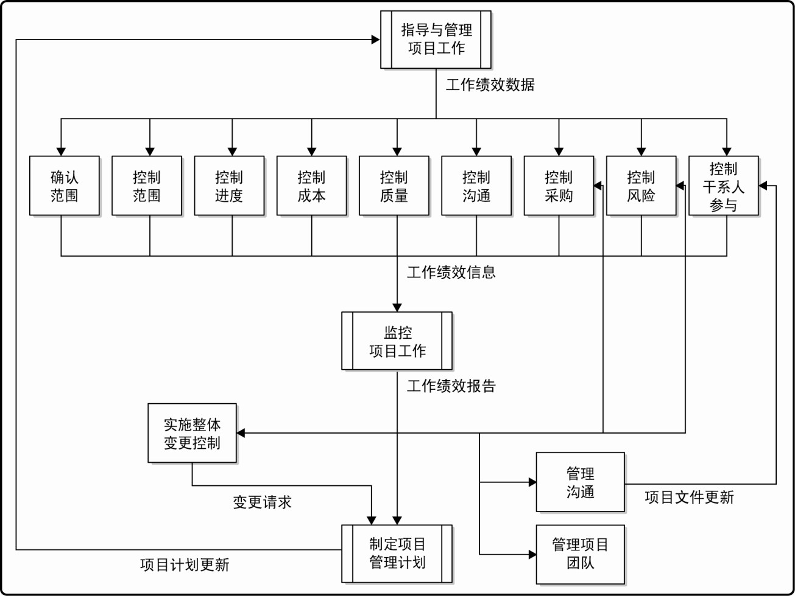

来自《PMBOK》

### 7.11.2工作流程

### 7.11.3会议计划

每周一次会议，其他相关事宜微信或邮箱沟通。

## 7.12沟通制约因素

## 来自特定的法律法规、技术要求和组织政策等。沟通管理计划中还可包括关于项目状态会议、项目团队会议、网络会议和电子邮件信息等的指南和模板。沟通管理计划中也应包含对项目所用网站和项目管理软件的使用说明。

1. 应遵循中华人民共和国相关法律法规
2. 因小组成员技术有限，仅能用html.css.javascript.java.mysql等相关技术完成项目。
3. 组织政策：采用民主制程序员组

## 7.13问题升级程序，无法解决问题时的上报时限和上报路径

问题需要升级但无法解决问题时，应及时通过邮件上报老师。

# 8.风险管理计划

## 8.1方法论

1.使用方法、工具：使用eclipse链接mysql中数据

2.数据来源：用户所上传的所有信息

## 8.2角色与职责

苏雨豪作为组长是该项目每个活动的领导者，其他成员作为支持者相互配合，合理控制风险并完成项目。

## 8.3预算

人工成本预算+teambuilding+其他≈9000元

## 8.4时间安排

根据瀑布模型安排相关事件，计划用四周时间完成前台网页制作，八周时间完成后台数据库开发，两周时间完成系统的整合并投入试用。

## 8.5风险类别

采用RBS(风险分解结构)

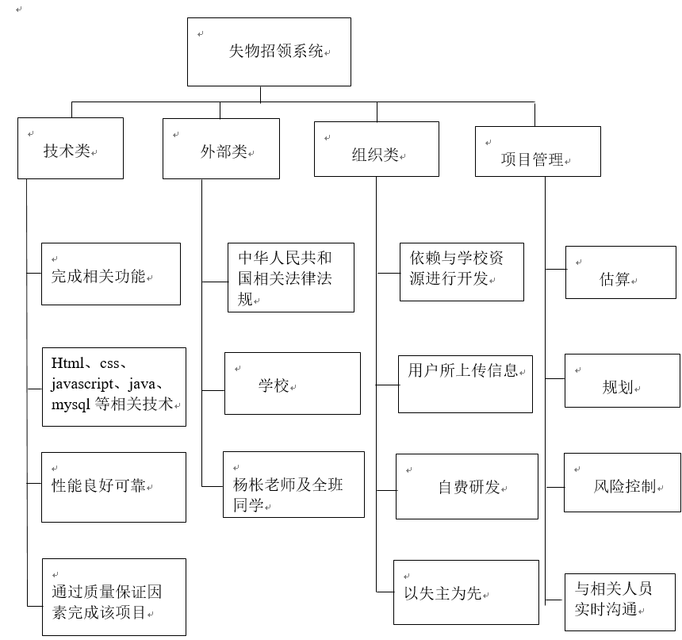

## 8.6报告格式

以文档形式记录

## 8.7跟踪

规定将以文档形式记录风险活动，促进当前项目的开展，以及将如何审计风险管理过程。

## 

# 9．范围基准

以学校为范围，暂定于在全班同学间可使用

# 10.进度基准

参照瀑布模型进行实施

# 11. 需求分析说明

## 11.1引言

**11.1.1编写目的**

该文档首先给出了整个系统的整体网络结构和功能结构的概貌，反映出失物招领系统的结构，试图从总体架构上给出整个系统的轮廓，然后又对功能需求、性能需求和其它非功能性需求进行了

详细的描述。为开发人员、维护人员、需求人员间提供共同的协议而创立基础，对软件功能的实现作使命描述，作为软件人员进行设计和编码的基础；作为需求人员和开发人员之间的共同文档，为双方相了解提供基础；确定系统测试及验收内容。该文档详尽说明了这一软件产品的需求和规格，这些规格说明是进行设计的基础，也是编写测试用例和进行系统测试的主要依据。同时，该文档也是用户确定软件功能需求的主要依据。

**11.1.2范围**

本文档的适用范围为项目的开发人员、用户文档编写者、项目管理人员，也适用于客户。该产品在需求上，充分考虑了具体用户的实际情况。

**11.1.3定义**

失物招领平台是web上应用的软件系统。以一定的规则允许用户在网站上发布关于物品的信息。其他用户通过浏览该帖子的信息以知晓关于该物品的信息，与贴主进一步联系以寻回失物。网站的所有信息都存于后台搭建的数据库中。

**11.1.4参考资料**

HTML,CSS和JavaScript入门经典

软件工程导论（第6版）

网络资料

数据库系统设计与开发（MySQL）

## 11.2项目描述

**11.2.1目标**

一款失物招领系统，实现丢失物品与失主的对接，解决丢失物品后寻找物品所带来的不必要麻烦，更快捷的寻找到遗物。

**11.2.2产品功能**

为用户捡到失物寻找失主及寻回丢失物品提供一个网页平台。

用户类型分成一下三种：

拾取者：可发布拾取物件信息，并上传图片。搜索拾取物件相关关键词信息。

失主：可发布遗失物件信息，并上传图片。搜索遗失物件相关关键词信息。

管理员：可删除水帖。

**11.2.3用户特点**

本系统的最终用户是我校的学生，不过系统测试先从小范围开始。系统的维护人员是具有一定的java语言编程能力，拥有一定的网络信息知识的技术人员。本系统预期的使用频度将会很高。

**11.2.4假定和依赖**

本项目是否能够成功实施，主要取决于以下几点：

1. 组员是否掌握了HTML、CSS等编写网页及MySQL数据的技能。
2. 学校为调研、开发和实施过程提供必要的工作环境和系统运行环境，这些环境有助于软件开发开展工作。
3. 组员是否有足够的时间讨论技术难点。

## 11.3具体需求

**11.3.1功能需求**

**11.3.1.1功能描述**

在日常的校园生活中，经常有同学在校园遗失自己的随身物品，但丢失后却不知去哪寻回。也经常有同学在教室等地发现雨伞、水壶等物品，但不知道如何找到失主。

因而我们小组希望开发一个帮助在校同学找回遗失物品的失物招领网站。

项目致力于为失主找回物品提供一个平台，建立其与拾得物品同学间的联系。大致功能：失主可在该网站上发布遗失物品的相关信息。捡到的同学也可以发布拾得物品的相关信息。

**11.3.1.2输入**

用户登录网页后按照规定格式发帖。该贴中的信息都被记录在后台的数据库中

**11.3.1.3输出**

系统将失物招领和遗物丢失的纪录输出在页面，用户也可以根据关键字搜索纪录。

**11.3.1.4 用户ER图**

搜索结果

搜索

详情描述

查看

物品信息

发布

用户

**11.3.1.5 用户流程图**

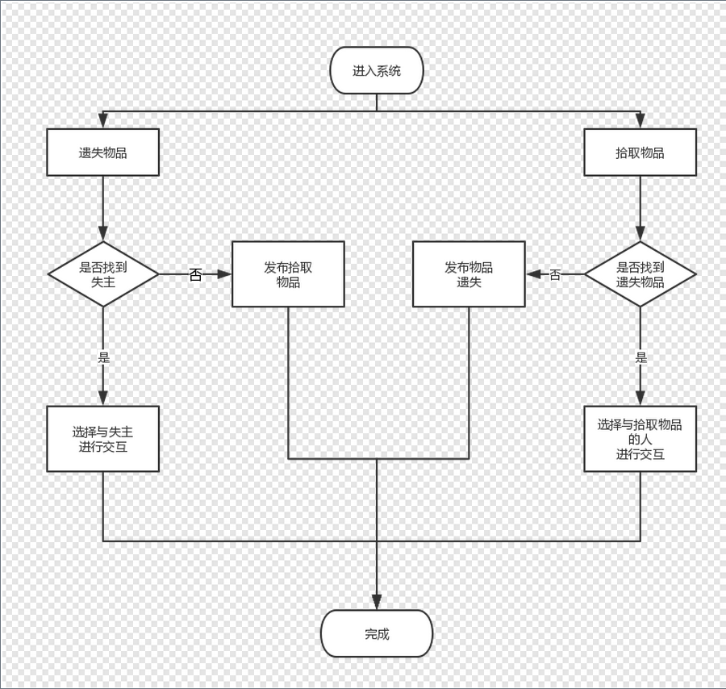

**11.3.2性能需求**

1. 查询页面一般相应时间不能过长，影响用户使用。
2. 要保持数据库中的信息是最新的。
3. 支持多用户并发使用，并保证性能不受影响。

**11.3.3外部接口需求**

**11.3.3.1用户接口**

本系统采用B/S架构，所有界面使用WEB风格。 首先出现主界面，用户登入后可以进行发帖和回帖操作，管理员可以进行删除水贴操作。

**11.3.3.2硬件接口**

服务器端建议使用专用服务器。没有条件则尽量使用高性能的机器。

**11.3.3.3软件接口**

无特殊要求。

**11.3.3.4通信接口**

无特殊要求。

## 11.4属性

**11.4.1可用性**

1. 方便操作，操作流程合理

尽量从用户角度出发，以方便使用本产品。

1. 支持没有计算机使用经验、计算机使用经验较少及有较多计算机用经验的用户均能方便地使用本系统。
2. 容错能力

系统具有一定的容错和抗干扰能力，在非硬件故障或非通讯故障时，系统能够保证正常运行， 并有足够的提示信息帮助用户有效正确地完成任务。

1. 联机帮助与操作指南。

**11.4.2安全性**

1. 权限控制

根据不同用户角色，设置相应权限，用户的重要操作都做相应的日志记录以备查看，没有权限的用户禁止使用系统。

1. 记录日志

本系统应该能够记录系统运行时所发生的所有错误，包括本机错误和网络错误。这些错误记录便于查找错误的原因。日志同时记录用户的关键性操作信息。

**11.4.3可维护性**

**11.4.4可转移/转换行**

本系统兼容性强，可在多种环境下运行。

## 11.5其他需求

**11.5.1数据库**

MySQL。

**11.5.2运行环境需求**

**11.5.2.1运行设备**

该系统为B/S三层结构，它的运行环境分客户端、应用服务器端和数据库服务器端三部分。以下是系统的软件环境：

1. 客户端

操作系统：Windows 2003或更新版本。

浏览器：IE6以上，其他常见浏览器。

1. 应用服务器端

操作系统：Windows 2003或更新版本。

数据库系统：MySQL57

**11.5.2.2支持软件**

开发平台：eclipse

开发语言：Java

## 11.6**附录**

虽然我们学校已经有很多的校内网。但目前还没有类似失物招领的网站。如果我们的系统完成后投入使用，应该会有一定的用户量。当用户增加的时候并不知道会出现什么错误。也许做好并发是以后的重点。

# 12. 概要设计说明书

## 12．1引言

### 12.1.1编写目的

本说明书为失物招领系统的概要设计，编写该书的目的在于：

为编码人员提供依据；

为修改、维护提供条件；

项目负责人将按计划书的要求布置和控制开发工作全过程；

本说明书的预期读者包括：

项目开发人员；

软件维护人员；

技术管理人员；

项目负责人员和全体参与人员；

### 12.1.2背景

SEG1小组的成员决定开发失物招领系统。

任务提出者：杨枨老师

开发者：SEG1组员 苏雨豪、陆凯晨、吴桐

用户：本班同学

### 12.1.3定义

无特殊术语或原词组。

### 12.1.4参考资料

Iso9001标准

## 12.2总体设计

### 12.2.1需求规定

#### 12.2.1.1系统功能

失物招领系统包括的功能：查询遗失的物品、查询拾取到的物品、发布物品遗失、发布拾取物品。

12.2.1.2系统性能  
　　 12.2.1.2.1精度

12.2.1.2.2时间特性要求  
　　　12.2.1.2.4可靠性  
　　　12.2.1.2.5灵活性

#### 12.2.1.3输入输出要求

输入：一般为使用人员键盘输入，有些图片可以文件导入输入。

输出：为屏幕输出

#### 12.2.1.4数据管理能力要求

数据管理满足该系统的需求，由于只是校园内的系统，客户量不大，数据量不多。

#### 12.2.1.5故障处理要求

客户端硬件故障：一般性的计算机硬件故障,不能启动、硬件损坏，最好有备用机器。

通讯故障：客户端与服务器无法通讯，导致局部业务暂停，应检查通讯线路及设置，保证网络通讯畅通。

客户端应用程序故障：部分业务处理不正常，应检查设置或ie等配套设置；

后台服务器故障：部分业务处理不正常，应检查设置或更换配套程序。

#### 12.2.1.6其他专门要求

暂无。

### 12.2.2运行环境

#### 12.2.2.1设备

数据库服务器：SEG1组员的电脑

应用服务器：SEG1组员的电脑

#### 12.2.2.2支持软件

操作系统：windows

web服务器：tamacat

客户端：IE4.0及以上

支持协议：TCP/IP、HTTP

数据库：MySQL

#### 12.2.2.3接口

数据传输采用tcp/ip协议。

数据接口采用标准的sql语句连接异构数据库的方式。

#### 12.2.2.4控制

通过软件代码运行控制系统。

控制信号来源于用户的操作。

### 12.2.3基本设计概念和处理流程

1. 用户进入系统选择遗失物品或者拾取物品
2. 用户可以在遗失物品或者拾取物品对应的栏目中寻找信息
3. 用户在信息的具体页面中可以于发布者进行联系
4. 用户在遗失物品或者拾取物品对应的栏目未找到所需信息可以在登入后发布信息

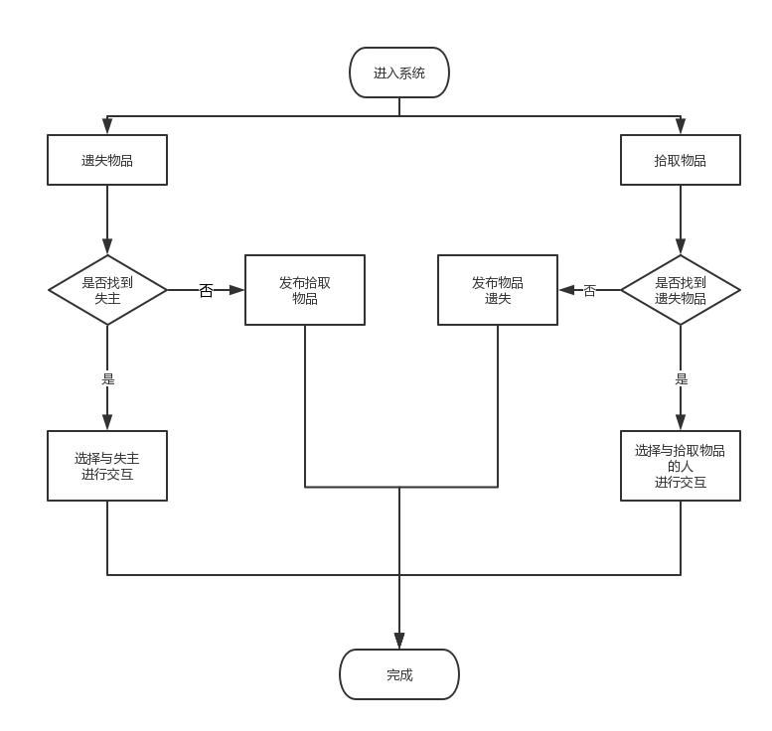

### 12.2.4结构

失物招领网站

前台网页界面

后台数据库

Java、MySql

html、css、JavaSript

### 12.2.5功能需求与系统模块的关系

　　[本条用一张矩阵图说明各项功能需求的实现同各模块的分配关系。]

|  |  |  |  |  |
| --- | --- | --- | --- | --- |
|  | [用户信息表] | [帖子信息表] | [模糊查询] | [网页展现] |
| [登录注册] | √ |  |  | √ |
| [查看帖子] |  | √ |  | √ |
| [搜索物品] |  | √ | √ | √ |
| [发布帖子] |  | √ |  | √ |

### 12.2.6人工处理过程

数据库中多余数据的清除，即用户发布的无关信息。

清除时间久远的冗余数据，不再使用的数据。

### 12.2.7尚未解决的问题

数据库与网页的连接。

## 12.3．接口设计

### 12.3.1用户接口

主要完成字符串、中文编码处理及其它操作等常用操作的实现。

### 12.3.2外部接口

软件接口：

服务器程序可使用jdbc 提供的对 MySQL 的接口，进行对数据库的所有访问。服务器程序上可使用MySQL 的对数据库的备分命令，以做到对数据的保存。

硬件接口：

在输入方面，对于键盘、鼠标的输入

### 12.3.3内部接口

内部接口方面，各模块之间采用函数调用、参数传递、返回值的方式进行信息传递。具体参数的结构将在数据结构设计的内容中说明。接口传递的信息将是以数据结构封装了的数据，以参数传递或返回值的形式在各模块间传输。

## 12.4．运行设计

### 12.4.1运行模块组合

在登录页面，当用户选择注册时，则会在数据库的用户信息表中添加新的用户信息；

登录之后，如果用户选择查看帖子信息，则网页将会展示数据库中帖子信息的表项；

若是要查询物品，则通过模糊查询将数据库中的帖子信息表项展示在页面上；

若是要发布帖子，则会在帖子信息表项中添加新的信息。

### 12.4.2运行控制

都基于用户在网页上的操作来控制数据库中相应的响应。

### 12.4.3运行时间

Web页面将在2秒内相应

## 12.5．系统数据结构设计

### 12.5.1逻辑结构设计要点

[给出本系统内软件所使用的每个数据结构的名称、标识符以及它们之中每个数据项、记录、文卷和系的标识、定义、长度及它们之间的层次的或表格的相互关系。]

前端的网页主要使用html5、css等建立；

后端的数据库主要有以下表项；

用户信息表、帖子信息表、管理员信息表

三个表项是并行关系，关联度小。

### 12.5.2物理结构设计要点

　　[给出本系统内软件所使用的每个数据结构中的每个数据项的存储要求，访问方法、存取单位、存取的物理关系、设计考虑和保密条件。]

### 12.5.3数据结构与程序的关系

　　[说明各个数据结构与访问这些数据结构的各个程序之间的对应关系。]

|  |  |  |  |  |
| --- | --- | --- | --- | --- |
|  | [程序1] | [程序2] | [……] | [程序m] |
| [数据结构1] | √ |  |  |  |
| [数据结构2] |  | √ |  |  |
| [┇] |  |  |  |  |
| [数据结构n] |  | √ |  | √ |

## 12.6．系统出错处理设计

### 12.6.1出错信息

所有出错信息均以字符串的方式，在弹出式窗口中显示。

所有出错信息分为三种：

一种是由于输入错误信息超出或不符合预定各式的错误，属于处理错误

二是由于系统的预设不能执行的错误，属于设定错误

三是由于网路传输超时、服务器响应超时等属于系统错误

### 12.6.2补救措施

a.后备技术

每一周将数据库中的信息备份一次。  
　　b.降效技术

当出现未知错误无法进行数据库处理用户信息的时候，通过人工输入进行数据的存储。

c.恢复及再启动技术

由于我们的数据库是一周备份一次，所以从上一次备份的时间节点即一周前重新启动系统。

### 12.6.3系统维护设计

前端网页的设计完全按照系统的功能来编写，减少意外的风险；

后端数据库尽量减少多余表项的建立，数据尽量精简，减小冗余度。

# 13.总结

项目属于比较简单的小型项目，适合我们这样的精简小组。理论上小组能如期完工。但小组成员之前都没有做过此类项目的经验，这可能会成为限制我们开发此软件的关键因素。但只要我们都能努力学习新知识，乐于尝试，相信在老师的指导下能够完成该项目。